Газета для педагогов и родителей

Выпуск № 12 (2024-2025 учебный год)

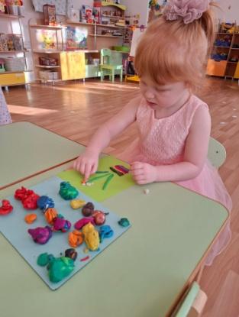**Пластилинография в детском саду**

Лепка из пластилина для детей не только веселое и увлекательное, но и очень полезное занятие. Занятия пластилином способствуют развитию мелкой моторики рук, координации движений, что оказывает благотворное влияние на речевое развитие ребенка. Ведь чем больше он работает пальчиками, тем быстрее развивается, лучше говорит и думает.

**Что такое пластилинография?**

Пластилинография — это нетрадиционная техника лепки, при которой используется пластилин для создания объемных фигур, картин и композиций. Дети могут работать с разными цветами и текстурами, что позволяет им проявить свою индивидуальность и фантазию.

Данная техника хороша тем, что она доступна детям дошкольного возраста, позволяет быстро достичь желаемого результата и вносит определенную новизну в творчество детей, делает его более увлекательным и интересным, что очень важно для работы с детьми.

Работа с пластилином, помогает ребенку выразить себя, свои эмоции, свое видение окружающего мира и свое отношение к нему, формировать эстетический вкус, развивать координацию восприятия и отражения реальности. Пластилин также обогащает сенсорный опыт ребенка, способность отчетливо ощущать пластичность, форму и вес материала. Создавая изображение с помощью пластилинографии, ребенок покрывает пластилином поверхность листа, скатывает, раскатывает и лепит различные формы, что делает руку более гибкой и послушной. Можно с уверенностью сказать, что пластилинография готовит руку ребенка к школьному письму.

Способы рисования пластилином.

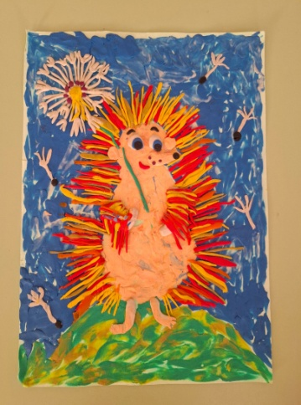**Рисование шариками из пластилина**. Нужно скатать на доске небольшие пластилиновые шарики и придавить их к основе. С помощью этого приёма можно выполнить объёмные детали или заполнить ими контуры рисунка.

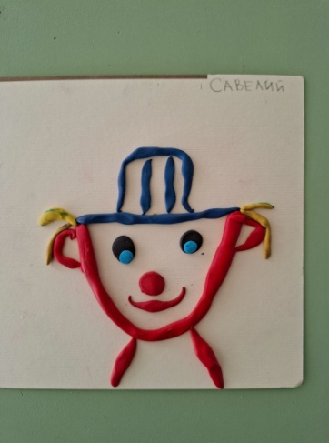**Скатывание пластилиновых жгутиков**. Нужно скатать небольшой кусок пластилина в жгутик и придавить его к основе. Из таких жгутиков можно сделать орнаменты, снежинки, закрутить их в спираль, перекрутить вместе две или три колбаски разных цветов.

**Рисование мазками** – необычайно красивая техника, которую могут использовать дети 5-6 лет. Такая картина не нуждается даже в четко продуманном рисунке. Достаточно соединить несколько цветов пластилина в один пласт и наносить им яркие мазки (наподобие рыбьей чешуи). Готовая работа будет напоминать произведения, которые пишут маслом профессиональные художники.

Рисование пластилином для детей – это не только интересное увлечение, но и совместное творческое занятие, объединяющее взрослых и ребенка.

Позвольте вашим детям творить, и вы увидите, как их воображение оживает в цветных формах и текстурах!

*Ершова Ирина Николаевна, воспитатель МДОУ «ЦРР-Детский сад № 17»*

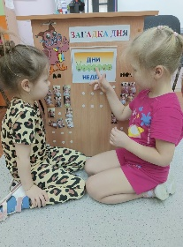

**Использование технологии «Загадка дня»**

**в образовательном процессе с детьми дошкольного возраста**

Познавательное развитие – одно из важнейших направлений дошкольного образования. Задача педагогов детского сада – создать условия, найти наиболее удачные способы подачи информации для развития любознательности, познавательной активности, познавательных способностей детей. Однако многие традиционные методы обучения в детских садах могут быть недостаточно эффективными для достижения этой цели.

Не секрет, что в ДОУ ведется постоянный поиск новых развивающих методов и инновационных технологий развития и воспитания. Работая в старшей группе, я обратила внимание, что проводя образовательную деятельность с использованием традиционных методов обучения, где акцент делается на информацию и регламентацию, порою теряется интерес детей к занятию, а процесс усвоения материала становится рутинным и монотонным. Для решения этой проблемы я начала искать информацию, как сделать образовательный процесс увлекательным, как поддержать  познавательный интерес детей, как  организовать процесс обучения так, чтобы появилась собственная активность ребенка, чтобы он мог спорить, доказывать истину и свой выбор и  свободно общаться со сверстниками и взрослыми.

Меня заинтересовала технология «Загадка дня», представленная в программе «ПРОдетей» (авторы Е.Г.Юдина и Е.В.Бодрова). Цель всех этих загадок- создание  увлекательной и познавательной образовательной среды, способствующей развитию критического мышления, любознательности и творческих способностей у детей. Авторы программы предложили необычную, привычную для нас, загадку. Загадку, у которой только два варианта ответа - да и нет.

Загадка может быть введением  в тему дня или недели, и может быть составлена таким образом, что, глядя на картинку/схему, ребёнок без помощи взрослого должен понять её смысл и проголосовать за правильный  ответ.

Формат «загадок» может быть использован для развития и  закрепления детских представлений в области математики, грамоты,  ознакомления с окружающим и т.д. Этот формат может быть также  использован для экспресс-диагностики степени усвоения детьми конкретных  понятий.

**Что для этого нужно?**

Стенд, прищепки, липы или магнитики на каждого ребенка с его фото или автопортретом, свободный доступ, сама загадка - это карточка и опорные картинки.

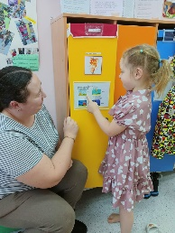**Как это происходит?**

Утром, когда дети приходят в группу, загадка уже на стенде, в зависимости от возраста и развития детей текст загадки может быть написан или представлен в виде рисунка, картинки. Ребенок подходит и сам «прочитывает» смысл загадки, дает ответ, прикрепляя свою картинку в определенную графу - да или нет. Загадку нужно составлять таким образом, чтобы глядя на рисунок, ребенок без помощи взрослого должен понять ее смысл и дать ответ (например: вода прозрачная?). Дети ведут диалог, общаются, стараются найти правильный ответ. В этом им помогают различные материалы, лежащие на столе рядом со стендом - энциклопедии, дидактические картинки, карточки, геометрические фигуры и многое другое.

На вечернем круге все мы всегда с детьми обсуждаем «Загадку дня», воспитанники приводят доводы, размышления: почему они сделали такой выбор, после чего дети видят, справились они с данной загадкой или нет.

Использование этой технологии позволяет занять детей решением загадок совместно с родителями. В раздевалке на шкафчиках персонально у каждого ребенка может быть прикреплен конверт, куда вкладывается лист с загадкой. Для того, чтобы ребенок смог ответить на загадку, в этом случае взрослый читает вопрос, дети смотрят на картинку и дают свой ответ. У родителей есть возможность вместе со своими детьми поучаствовать в разгадывании и составлении интересных загадок.

В программе «ПРОдетей» говорится – Отгадать загадку – значит ответить на вопрос, а чтобы ответить на вопрос, надо организовать процесс обучения так, чтобы появилась собственная активность ребенка, чтобы он мог спорить, доказывать истину и свой выбор, свободно общаться. А, главное, это интересно и увлекательно!

*Фролова Оксана Владимировна, воспитатель МДОУ «Детский сад «Радуга»*

**Проектная деятельность как способ реализации**

**творческих возможностей обучающихся**

Сегодня педагог имеет дело с индивидуальным развитием личности, творческой активностью, самостоятельным поиском в информационных полях, формированием у обучающегося универсального умения ставить и решать задачи для разрешения возникающих в жизни и повседневной деятельности проблем, самоопределения. Это обусловило широкое введение в образовательных организациях методов и технологий на основе проектной деятельности обучающихся.

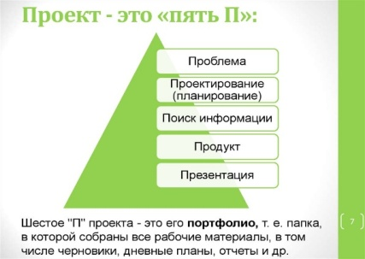**Проектная деятельность в образовательной организации** - это форма организации совместной учебно-познавательной деятельности педагога и обучающихся, совокупность приёмов и действий в определённой последовательности, направленной на достижение поставленной цели - решение конкретной проблемы, значимой для обучающегося и оформленной в виде некоего конечного продукта.

Проект - это комплекс действий, необходимых, чтобы получить запланированный результат в установленные сроки с использованием определённых ресурсов. В методической литературе технологическая проработка учебного  проекта описывается формулой «5 П»:

Проект должен быть интересным для обучающегося, иметь достижимую цель, работа над проектом должна увлекать, развивать творческий интерес, расширять кругозор в предметной области, давать возможность создать свой уникальный авторский продукт.

В ходе работы над проектом обучающийся должен научиться: определять цель и задачи проекта, планировать свою деятельность, подбирать материалы и цветовое решение, отбирать и оценивать информацию, оформлять проект и презентацию к нему, оценивать результаты своей деятельности.

Результатом выполненного проекта должно стать решение поставленной цели с осознанием её практической значимости. Результаты проекта должны быть материальны - видеофильм, видеоролик, концерт, выставка, презентация, публикация, макет, буклет, газета, альбом и т.д.

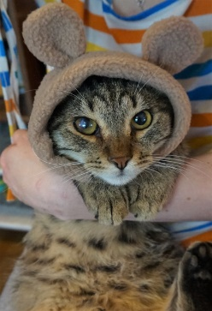В детском объединении «Иголочка» МОУ ДО «ДДТ» с 2019 года активно применяется метод проектов. Ежегодно реализуется несколько проектов различной направленности. На начальном этапе работы с обучающимися проводятся предварительные беседы, обсуждаются различные варианты проектов, учитываются возможности ребенка и его интересы. В ходе работы над проектами организуются встречи с мастерами и специалистами, выезды в музеи, посещение библиотек и других учреждений. И, конечно же, значительная часть работы проходит через индивидуальные консультации обучающихся, оказывающие помощь в написании бумажных проектов, создании презентаций и тезисов к ним, подготовке к публичным выступлениям и защите проектов.

Приведу несколько примеров реализованных проектов:

***Проект «Кошки неБрошки».*** Цель: оказание

помощи в деятельности по поиску новых хозяев

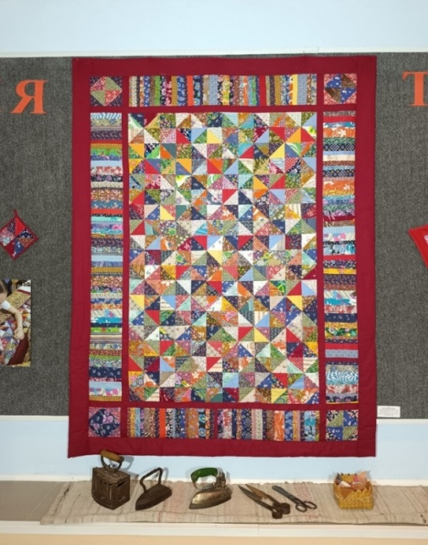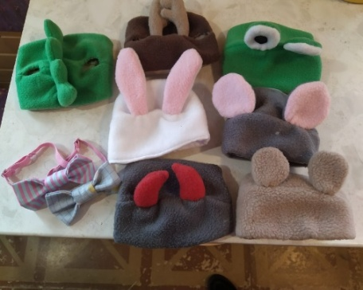для бездомных кошек через изготовление различных изделий для фотосессий. Проект по оказанию помощи приюту для бездомных кошек. Волонтер приюта обратилась с просьбой сшить милые, оригинальные шапочки, чтобы затем фотографировать в них животных. Фото нужны были для размещения в социальных сетях для привлечения внимания потенциальных хозяев. Задача - через милые фото побыстрее пристроить животных. В рамках проекта мы посетили миниприют руководителя группы «Кошки неБрошки» Татьяны Ульяновской, побеседовали и узнали, какую большую работу по поимке, лечению, стерилизации, уходу, транспортировке животных проводят волонтеры приюта. Это тяжелейший труд, требующий волевых, временных и финансовых затрат. Мы сшили и передали шапочки, бантики, а также мягкие игрушки для кошек.

**Проект «Сохраняя традиции».** Цель: популяризация традиционного вида декоративно-прикладного творчества - лоскутного шитья через реконструкцию семейного лоскутного одеяла. Проект по реконструкции и реставрации недошитых лоскутных блоков и верхних частей одеял, которые хранила, и передала бабушка обучающейся нашего коллектива. В результате проекта сшито новое лоскутное одеяло в традиционной технике, отреставрировано и оформлено детское одеялко. В рамках проекта познакомились с историей лоскутного шитья и традиционными техниками лоскутного шитья Архангельской области. Проект стал победителем многочисленных конкурсов, а работы, созданные в рамках проекта, стали основой для организации персональной выставки обучающейся.

*Порошина Надежда Андреевна, педагог дополнительного образования, МОУ ДО «ДДТ»*